Топ секретно

Анализ

Ще означаваме с [](https://www.codecogs.com/eqnedit.php?latex=Q) максималния брой зададени въпроси, необходими на даден алгоритъм. Нека с [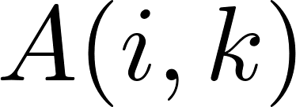](https://www.codecogs.com/eqnedit.php?latex=A(i%2C%20k)) означаваме въпроса "[](https://www.codecogs.com/eqnedit.php?latex=a_i) по-малко ли е от [](https://www.codecogs.com/eqnedit.php?latex=k) ?“.

### Подзадача 1

Този алгоритъм възстановява изцяла пермутацията [](https://www.codecogs.com/eqnedit.php?latex=a). За всеки служител [](https://www.codecogs.com/eqnedit.php?latex=i) ще задаваме въпросите [](https://www.codecogs.com/eqnedit.php?latex=A(i%2C%201)%2C%20A(i%2C%202)%2C...%2C%20A(i%2C%20N)). Нека [](https://www.codecogs.com/eqnedit.php?latex=c) е най-малката стойност, удовлетворяваща [](https://www.codecogs.com/eqnedit.php?latex=A(i%2C%20c)%20%3D%20false). [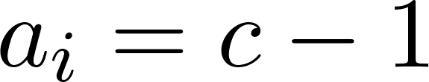](https://www.codecogs.com/eqnedit.php?latex=a_i%20%3D%20c%20-%201). Ако не съществува такава стойност [](https://www.codecogs.com/eqnedit.php?latex=c), то [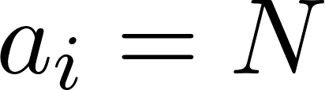](https://www.codecogs.com/eqnedit.php?latex=a_i%20%3D%20N).

Така описаният алгоритъм има [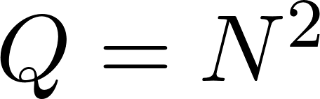](https://www.codecogs.com/eqnedit.php?latex=Q%20%3D%20N%5E2). Ако спрем да питаме за дадено [](https://www.codecogs.com/eqnedit.php?latex=i), щом срещнем отговор [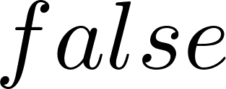](https://www.codecogs.com/eqnedit.php?latex=false), получаваме алгоритъм с [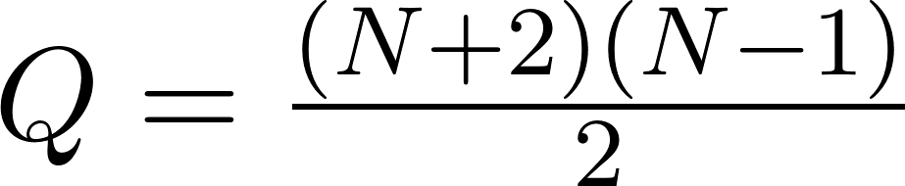](https://www.codecogs.com/eqnedit.php?latex=Q%3D%5Cfrac%7B(N%2B2)(N-1)%7D%7B2%7D).

### Подзадача 2

Тъй като [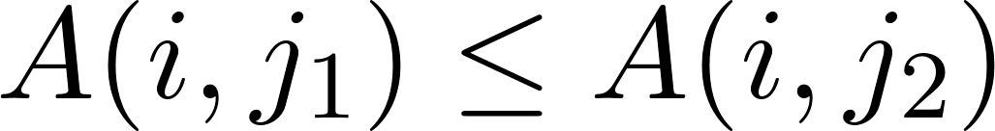](https://www.codecogs.com/eqnedit.php?latex=A(i%2C%20j_1)%20%5Cleq%20A(i%2C%20j_2)) за всеки [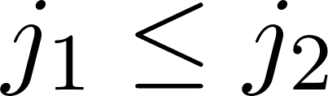](https://www.codecogs.com/eqnedit.php?latex=j_1%20%5Cleq%20j_2), може да се използва двоично търсене за намирането на [](https://www.codecogs.com/eqnedit.php?latex=a_i). [](https://www.codecogs.com/eqnedit.php?latex=Q%20%3D%20N%20%5Ccdot%20%5Clceil%20%5Clog_2%7B(N%2B1)%7D%20%5Crceil)

### Подзадача 3

В тази подзадача имаме допълнителното ограничение, че [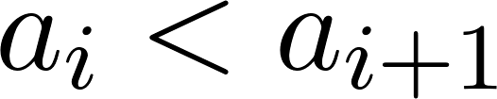](https://www.codecogs.com/eqnedit.php?latex=a_i%20%3C%20a_%7Bi%2B1%7D) за всяко [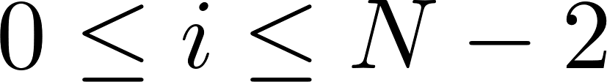](https://www.codecogs.com/eqnedit.php?latex=0%20%5Cleq%20i%20%5Cleq%20N-2). Тъй като [](https://www.codecogs.com/eqnedit.php?latex=a) е пермутация знаем, че [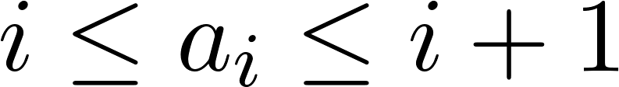](https://www.codecogs.com/eqnedit.php?latex=i%20%5Cleq%20a_i%20%5Cleq%20i%20%2B%201) за всяко [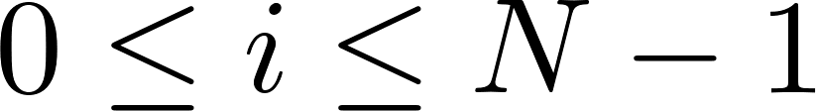](https://www.codecogs.com/eqnedit.php?latex=0%20%5Cleq%20i%20%5Cleq%20N-1).

Нека разгледаме каква информация ни дава отговор на въпрос от вида [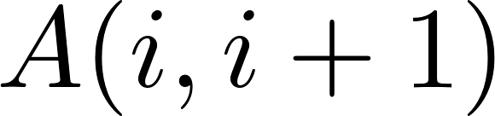](https://www.codecogs.com/eqnedit.php?latex=A(i%2C%20i%20%2B%201)):

* Ако [](https://www.codecogs.com/eqnedit.php?latex=A(i%2C%20i%20%2B%201)%20%3D%20true), то [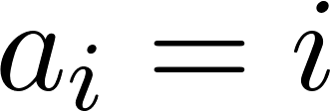](https://www.codecogs.com/eqnedit.php?latex=a_i%20%3D%20i) и единствената възможност за [](https://www.codecogs.com/eqnedit.php?latex=a_0%2C%20a_1%2C%20...%2C%20a_i) е [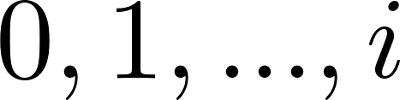](https://www.codecogs.com/eqnedit.php?latex=0%2C%201%2C%20...%2C%20i). Следователно [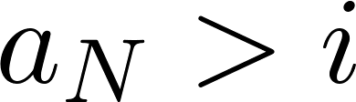](https://www.codecogs.com/eqnedit.php?latex=a_N%20%3E%20i).
* Ако [](https://www.codecogs.com/eqnedit.php?latex=A(i%2C%20i%20%2B1)%20%3D%20false), то [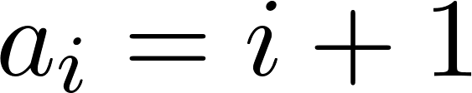](https://www.codecogs.com/eqnedit.php?latex=a_i%20%3D%20i%20%2B%201) и единствената възможност за [](https://www.codecogs.com/eqnedit.php?latex=a_i%2C%20a_%7Bi%20%2B1%7D%2C%20...%2C%20a_%7BN-1%7D) е [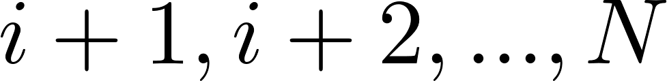](https://www.codecogs.com/eqnedit.php?latex=i%20%2B%201%2C%20i%20%2B%202%2C%20...%2C%20N). Следователно [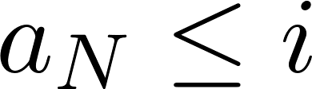](https://www.codecogs.com/eqnedit.php?latex=a_N%20%5Cleq%20i).

Използвайки въпроси от този вид можем да използваме двоично търсене, за да намерим стойността на [](https://www.codecogs.com/eqnedit.php?latex=a_N) за [](https://www.codecogs.com/eqnedit.php?latex=Q%3D%5Clceil%20%5Clog_2%7B(N%2B1)%7D%20%5Crceil) .

Ограничението за [](https://www.codecogs.com/eqnedit.php?latex=Q) за тази подзадача е по-високо, за да може и решението на подзадача 4 да я преминава.

### Подзадача 4

Първо ще разгледаме втори алгоритъм с [](https://www.codecogs.com/eqnedit.php?latex=Q%3DN%5Ccdot%20%5Clceil%20%5Clog_2%7B(N%2B1)%7D%20%5Crceil), който после ще покажем как да се оптимизира до [](https://www.codecogs.com/eqnedit.php?latex=Q%20%5Cleq%202%20%5Ccdot(N%2B1)%20%20%2B%20%5Clog_2(N%2B1))

Ще намерим стойността на [](https://www.codecogs.com/eqnedit.php?latex=a_N) използвайки двоично търсене. Въпросът „[](https://www.codecogs.com/eqnedit.php?latex=a_N) по-малко ли е от [](https://www.codecogs.com/eqnedit.php?latex=c) ?“ се свежда до това да се преброят останалите стойности [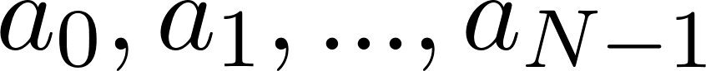](https://www.codecogs.com/eqnedit.php?latex=a_0%2C%20a_1%2C...%2Ca_%7BN-1%7D), които са по-малки от [](https://www.codecogs.com/eqnedit.php?latex=c) и съответно [](https://www.codecogs.com/eqnedit.php?latex=A(i%2C%20c)%20%3D%20true). Нека означим броя им с [](https://www.codecogs.com/eqnedit.php?latex=B(c)). Тъй като в цялата редица, включвайки [](https://www.codecogs.com/eqnedit.php?latex=a_N), има точно [](https://www.codecogs.com/eqnedit.php?latex=c) стойности, за които [](https://www.codecogs.com/eqnedit.php?latex=a_i%20%3C%20c), ако [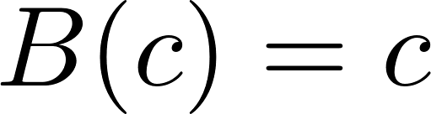](https://www.codecogs.com/eqnedit.php?latex=B(c)%20%3D%20c), то [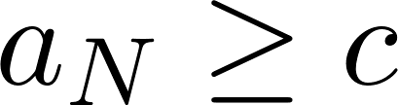](https://www.codecogs.com/eqnedit.php?latex=a_N%20%5Cgeq%20c), а ако [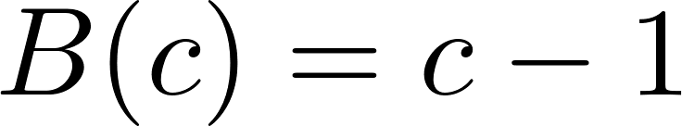](https://www.codecogs.com/eqnedit.php?latex=B(c)%20%3D%20c-1), то [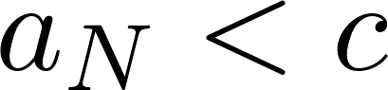](https://www.codecogs.com/eqnedit.php?latex=a_N%20%3C%20c). (винаги е вярно, че [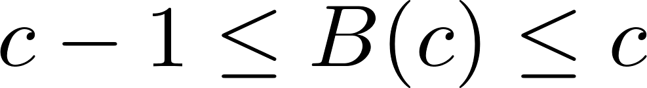](https://www.codecogs.com/eqnedit.php?latex=c%20-%201%20%5Cleq%20B(c)%20%5Cleq%20c)).

Нека сме на итерация от двоичното търсене и знаем, че [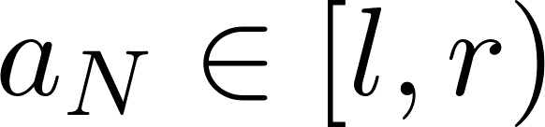](https://www.codecogs.com/eqnedit.php?latex=a_N%20%5Cin%20%5Bl%2C%20r)) и ще проверяваме дали [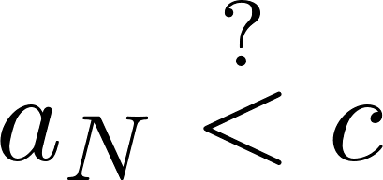](https://www.codecogs.com/eqnedit.php?latex=a_N%20%5Cstackrel%7B%3F%7D%7B%3C%7D%20c) за [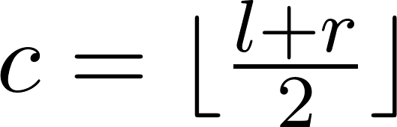](https://www.codecogs.com/eqnedit.php?latex=c%20%3D%20%5Clfloor%20%5Cfrac%7Bl%20%2Br%7D%7B2%7D%20%5Crfloor). Нека се е оказало, че [](https://www.codecogs.com/eqnedit.php?latex=B(c)%20%3Dc%20), [](https://www.codecogs.com/eqnedit.php?latex=a_N%20%5Cgeq%20c) и следователно [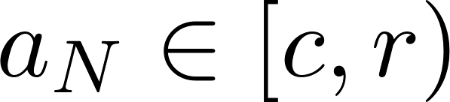](https://www.codecogs.com/eqnedit.php?latex=a_N%20%5Cin%20%5Bc%2C%20r)). Очевидно следващите стойности [](https://www.codecogs.com/eqnedit.php?latex=c%5E%5Cprime), за които ще се изчислява [](https://www.codecogs.com/eqnedit.php?latex=B(c%5E%5Cprime)), задоволяват [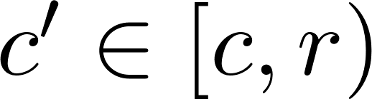](https://www.codecogs.com/eqnedit.php?latex=c%5E%5Cprime%20%5Cin%20%5Bc%2C%20r)). Изчислявайки [](https://www.codecogs.com/eqnedit.php?latex=B(c)), ние сме открили всички индекси [](https://www.codecogs.com/eqnedit.php?latex=i), задоволяващи [](https://www.codecogs.com/eqnedit.php?latex=A(i%2C%20c)%20%3D%20true), и тъй като [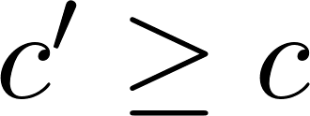](https://www.codecogs.com/eqnedit.php?latex=c%5E%5Cprime%20%5Cgeq%20c) можем да сме сигурни, че за тези индекси и [](https://www.codecogs.com/eqnedit.php?latex=A(i%2C%20c%5E%5Cprime)%20%3D%20true). Следователно няма смисъл да задаваме повече въпроси за тях, защото можем да сме сигурни в отговора, който бихме получили.

Използвайки същите разсъждения, преди всяка итерация на двоичното търсене сме открили [](https://www.codecogs.com/eqnedit.php?latex=l) индекса, такива че [](https://www.codecogs.com/eqnedit.php?latex=A(i%2C%20c)%20%3D%20true%5C%20%5Cforall%20c%20%5Cin%20%5Bl%2C%20r)) и [](https://www.codecogs.com/eqnedit.php?latex=N%2B1-r) индекса, такива че [](https://www.codecogs.com/eqnedit.php?latex=A(i%2C%20c)%20%3D%20false%5C%20%5Cforall%20c%20%5Cin%20%5Bl%2C%20r)). Остават само [](https://www.codecogs.com/eqnedit.php?latex=(N%2B1)-l-(N%2B1-r)%3Dr-l) индекса, за които стойността на [](https://www.codecogs.com/eqnedit.php?latex=A(i%2C%20c)) не ни е известна и съответно трябва да питаме системата.

На стъпка [](https://www.codecogs.com/eqnedit.php?latex=i) (индексирани от [](https://www.codecogs.com/eqnedit.php?latex=0)) дължината на интервала [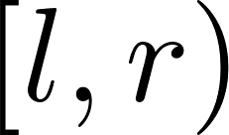](https://www.codecogs.com/eqnedit.php?latex=%5Bl%2C%20r)) (и съответно [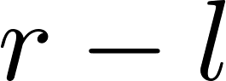](https://www.codecogs.com/eqnedit.php?latex=r%20-%20l)) е най-много [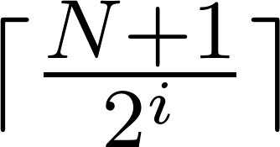](https://www.codecogs.com/eqnedit.php?latex=%20%5Clceil%20%5Cfrac%7BN%2B1%7D%7B2%5Ei%7D%5Crceil%20). Следователно:

[](https://www.codecogs.com/eqnedit.php?latex=Q%3D(N%2B1)%20%2B%20%5Clceil%5Cfrac%7BN%2B1%7D%7B2%7D%5Crceil%20%2B%20%5Clceil%5Cfrac%7BN%2B1%7D%7B4%7D%5Crceil%20%2B%20...%20)

[](https://www.codecogs.com/eqnedit.php?latex=Q%20%5Cleq%20(N%2B1)%20%2B%20%5Cfrac%7BN%2B1%7D%7B2%7D%20%2B%20%5Cfrac%7BN%2B1%7D%7B4%7D%20%2B%20...%20%20%2B%20%5Clceil%20%5Clog_2%7B(N%2B1)%7D%20%5Crceil)

[](https://www.codecogs.com/eqnedit.php?latex=Q%20%5Cleq%20(N%2B1)%20%5Ccdot(1%20%2B%20%5Cfrac%7B1%7D%7B2%7D%20%2B%20%5Cfrac%7B1%7D%7B4%7D%20%2B%20...%20)%20%2B%20%5Clceil%20%5Clog_2%7B(N%2B1)%7D%20%5Crceil)

[](https://www.codecogs.com/eqnedit.php?latex=Q%20%5Cleq%202%20%5Ccdot(N%2B1)%20%20%2B%20%5Clceil%20%5Clog_2(N%2B1)%20%5Crceil)